KARTA PRODUKTU - 44E110
PL - Zestaw do lutowania 2kW, 1 palnik
EN - Brazing kit one torch

Zdjęcie produktu/Picture of product
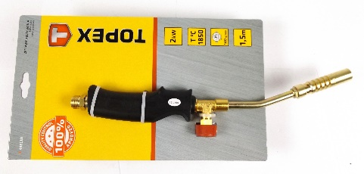 | 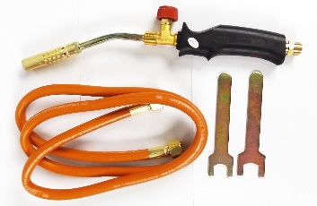 | 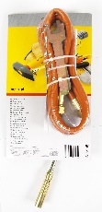

Wymiary produktu/Real dimensions of product
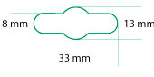 | 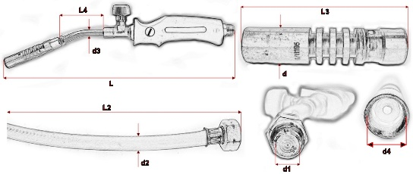 | 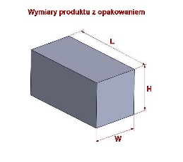

Atrybuty
Atrybut | PL | EN | Wartość/Value
KJ-Butla | Przewód do butli 5 / 11 kg | The cable to the cylinder 5 / 11 kg | 5
KJ-d [mm] | Średnica [mm] | Diameter [mm] | 16.95
KJ-d1 [mm] | Średnica [mm] | Diameter [mm] | 10.8
KJ-d2 [mm] | Średnica [mm] | Diameter [mm] | 12.8
KJ-d3 | Średnica [mm] | Diameter [mm] | 9.3
KJ-d4 | Średnica [mm] | Diameter [mm] | 13.3
KJ-EAN | Kod EAN [pozytywny/negatywny] | EAN code [positive/negative] | pozytywny / positive
KJ-Euro | Wielkość euro dziury (według rysunku) (pozytywny / negatywny) | The size of the euro hole (according to the dimensional drawing) (positive / negative) | pozytywny / positive
KJ-H op [mm] | Opakowanie - wysokość [mm] (+,- 10%) | Packing tools - height [mm] (+,- 10%) | 76
KJ-Ilość | Ilość elementow w zestawie | Capacity members of the set | 4
KJ-Ilość5 | Ilość palników w zestawie | Number of the gas burners in the set | 1
KJ-Instrukcja | Instrukcja obsługi | User manual | TAK / YES
KJ-L [mm] | Długość [mm] | Length [mm] | 345
KJ-L op [mm] | Opakowanie - długość [mm] (+,- 10%) | Packing tools - length [mm] (+,- 10%) | 425
KJ-L2 [mm] | Długość [mm] | Length [mm] | 1535
KJ-L3 | Długość [mm] | Length [mm] | 73
KJ-L4 | Długość [mm] | Length [mm] | 90
KJ-Test | Testy praktyczne [pozytywny/negatywny] | Practical tests [positive/negative] | pozytywny / positive
KJ-Test46 | Test szczelności [pozytywny/negatywny] | Leak test [positive/negative] | pozytywny / positive
KJ-Test47 | Działanie zaworu [pozytywny / negatywny] | Operation of the valve [positive / negative] | pozytywny / positive
KJ-W op [mm] | Opakowanie - szerokość [mm] (+,- 10%) | Packing tools - width [mm] (+,- 10%) | 182
KJ-Waga brutto [g] | Waga brutto [g] (+,- 10%) | gross weight [g] (+,- 10%) | 752
KJ-Waga netto [g] | Waga netto [g] (+,- 5%) | net weight [g] (+,- 5%) | 626

Logo/Others
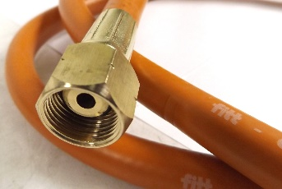 | 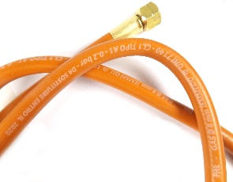 | 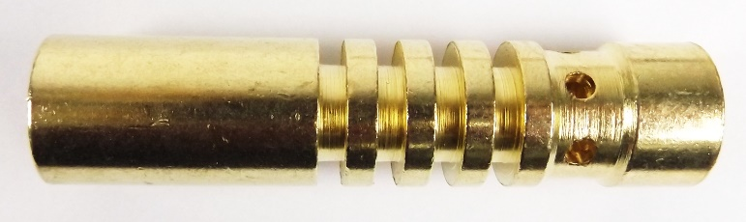 | 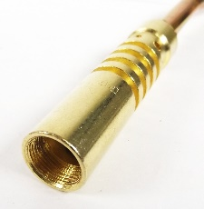 | 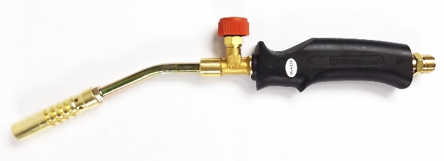 | 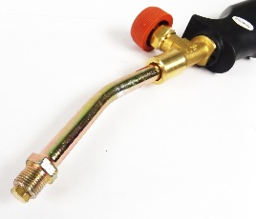 | 